|  |
| --- |
| **АДМИНИСТРАЦИЯ МУНИЦИПАЛЬНОГО**  **ОБРАЗОВАНИЯ «КИЖИНГИНСКИЙ РАЙОН»**  **КОМИТЕТ ПО СОЦИАЛЬНОЙ ПОЛИТИКЕ**  **ОТДЕЛ ОБРАЗОВАНИЯ** |

671450, Республика Бурятия, с.Кижинга, ул. Коммунистическая, 12

(факс) (30141) 32-3-79

28 июня 2025 года в РДК «Одон» состоялось торжественное награждение золотых и серебряных медалистов ( выпускников 11 классов).

Аттестаты с отличием и медали «За особые успехи в учении» I степени вручили следующим учащимся:

|  |  |  |
| --- | --- | --- |
| № | ФИО (ученика) | Образовательное учреждение |
| 1 | Гатилову Михаилу Александровичу | МБОУ Кижингинская СОШ им.Х.Намсараева |
| 2 | Намжиловой Аиде Владимировне | МБОУ Кижингинская СОШ им.Х.Намсараева |
| 3 | Загдажапову Евгению Булатовичу | МБОУ Кижингинская СОШ им.Х.Намсараева |
| 4 | Сандитовой Аяне Жаргаловне | МАОУ Кижингинский лицей имени В.С.Мункина |
| 5 | Нимбуеву Владиславу Викторовичу | МБОУ Усть-Оротская СОШ |

Аттестаты с отличием и медали «За особые успехи в учении» II степени вручили следующим учащимся:

|  |  |  |
| --- | --- | --- |
| № | ФИО (ученика) | Образовательное учреждение |
| 1 | Гомбоевой Саране Зориктуевне | МБОУ Кижингинская СОШ им.Х.Намсараева |
| 2 | Дашиевой Сойжине Зориктоевне | МБОУ Кижингинская СОШ им.Х.Намсараева |
| 3 | Содбоевой Виктории Юрьевне | МБОУ Кижингинская СОШ им.Х.Намсараева |
| 4 | Базарсадуеву Радне Алдаровичу | МБОУ Кижингинская СОШ им.Х.Намсараева |
| 5 | Намжилову Дабе Черниновичу | МБОУ Кижингинская СОШ им.Х.Намсараева |
| 6 | Бальжинимаевой Эржене Мункоевне | МАОУ Кижингинский лицей имени В.С.Мункина |
| 7 | Жалсановой Бэлигме Базаровне | МАОУ Кижингинский лицей имени В.С.Мункина |
| 8 | Батомункуевой Арьяне Алдаровне | МАОУ Кижингинский лицей имени В.С.Мункина |
| 9 | Шигину Льву Андреевичу | МБОУ Хуртэйский центр образования |

Для зачтения приказа о вручении аттестатов с отличием и медалей «За особые успехи в учении» I и II степеней предоставили начальнику отдела образования Сэсэгме Нимацыреновне Башенхаевой.

Поздравил выпускников Глава муниципального образования « Кижингинский район» Геннадий Зундуевич Лхасаранов. Он отметил, каких бы огромных высот не достигли, куда бы вас ни забросила судьба, никогда не забывайте, что ваш жизненный путь начинался здесь, на малой родине, где вам всегда рады, любят и ждут.

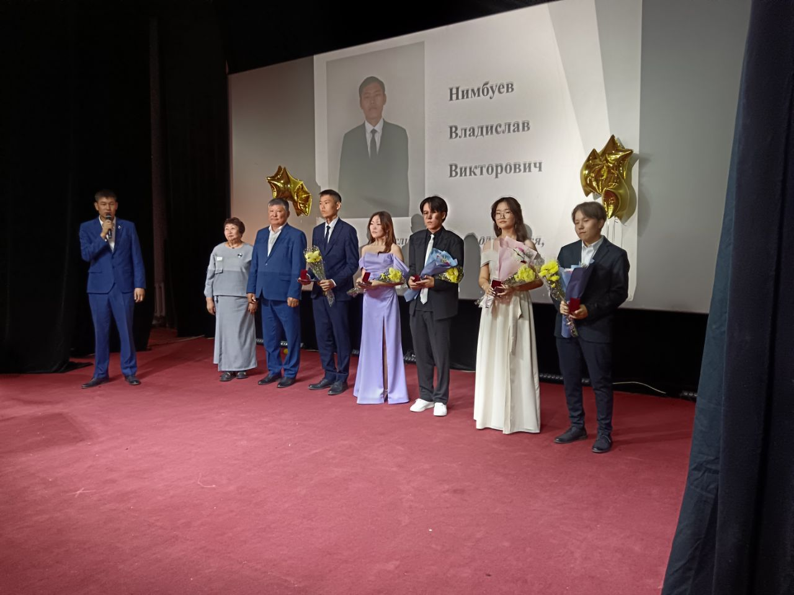

**Золотые медалисты 2025 года**

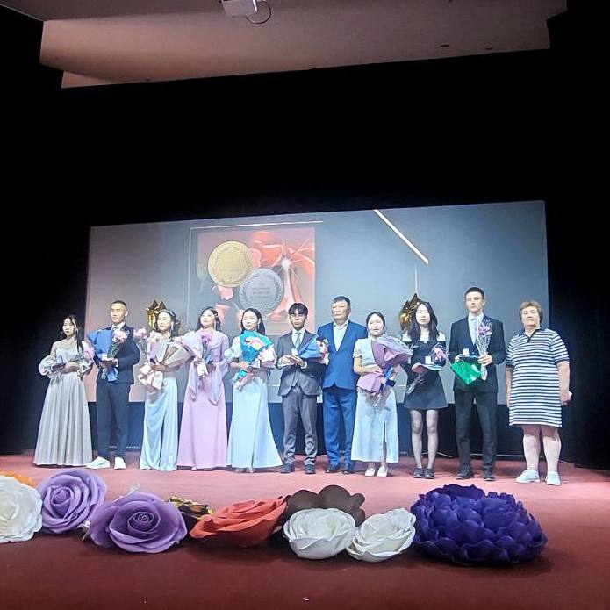

**Серебряные медалисты 2025 года.**

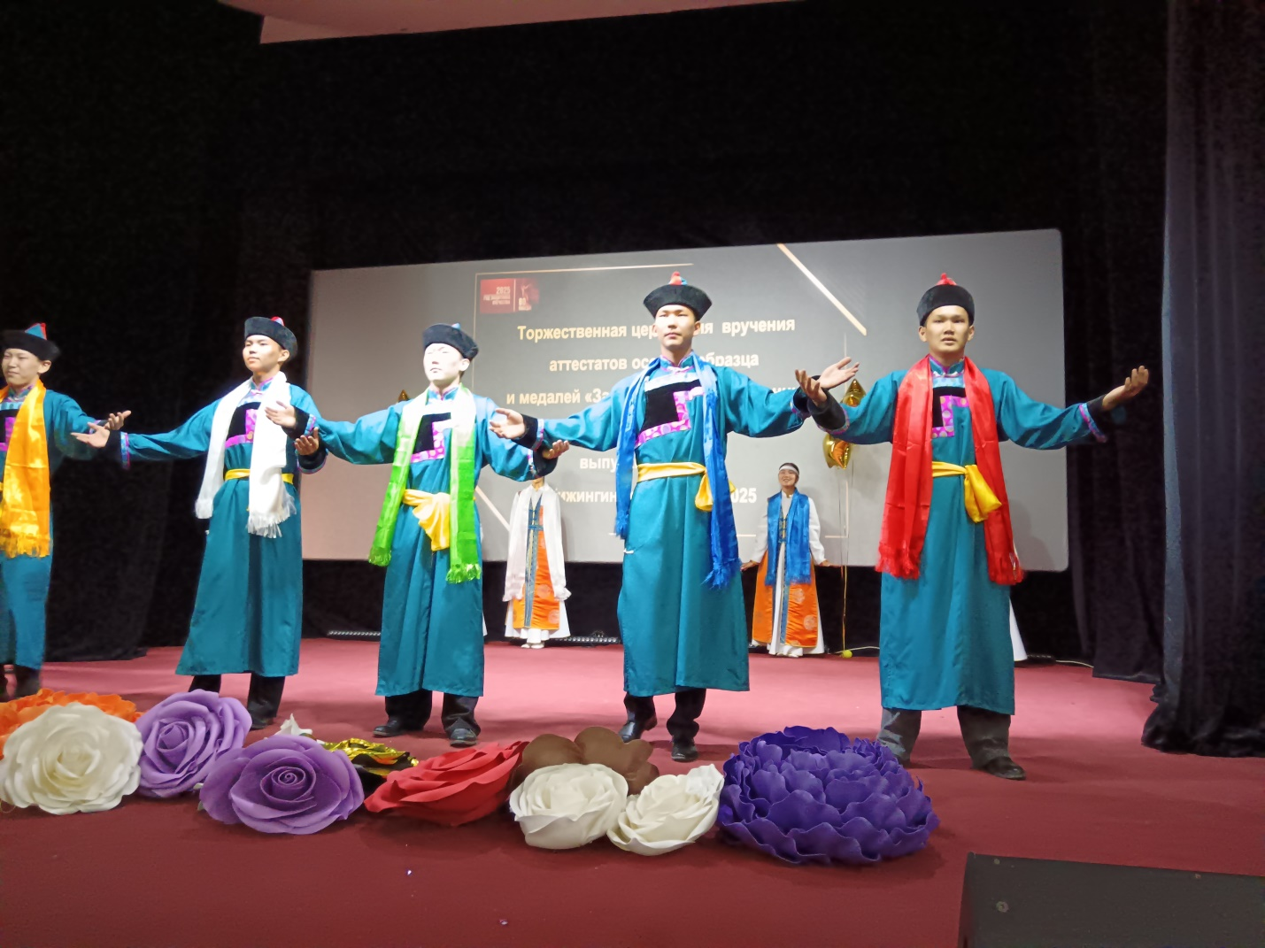

Музыкальное поздравление

